

Presseinformation

Stabilitäts- und Füllstandsanzeiger von Griessbach
Sicher zur Anzeige gebracht

Luckenwalde – Individuell entwickelte und gefertigte Anzeigesysteme des Bediengeräte-Spezialisten Griessbach werden exakt auf die spezifischen Anwendungsbedingungen in Land- und Baumaschinen, Schienenfahrzeugen, Schiffen aber auch in der Labor- und Medizintechnik oder dem Maschinen- und Gerätebau abgestimmt. Die für den Außen- wie Inneneinsatz je nach Umgebungshelligkeit angepassten Geräte unterstützen die visuelle Bedienerführung zum sicheren Betrieb von Maschinen und Anlagen. Moderne LED- oder Display-Baugruppen signalisieren zuverlässig den aktuellen Maschinenstatus, eignen sich jedoch ebenso, um beispielsweise Füllstände von Silos oder Futtermittelfahrzeugen anzuzeigen. Durch flächige Leuchtfelder und farblich variabel gestaltbare Segmente ist für eine präzise Beleuchtung der Anzeigenfläche gesorgt, die mit Hilfe der Punkt-Matrix und der TFT-Anzeige sowohl Symbole als auch bewegte Bilder abbilden kann. Weiter verfügen die Geräte über eine hohe Beständigkeit gegenüber Umwelteinflüssen in einem Temperaturbereich von -40°C bis +85°C und verkraften schadlos Stöße, Vibration, Staub und Schmutz. Zur Einbindung in verschiedene Bus-Systeme rüstet der Hersteller seine Module mit entsprechenden Feldbus-Schnittstellen aus.

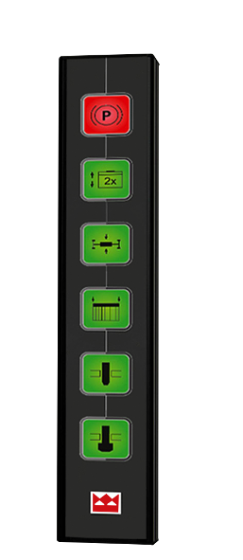

Bild: Griessbach ist Spezialist für kundenspezifische Anzeigesysteme bspw. zur Signalisierung von Füllständen oder der Fahrzeugstabilität

Bewährt haben sich Griessbach-Anzeigesysteme unter anderem als kundenspezifisch ausgeführte Stabilitätsanzeiger in Portalstaplern für den Containerumschlag. Dort zeigt das kompakte, gut sichtbar am Holm der Fahrerkabine angebrachte Modul den aktuellen Stabilitätszustand an, um die bis zu 15 m hohen, tonnenschwere Lasten befördernden Fahrzeuge vor dem Risiko des Kippens zu warnen. In kritischen Situationen wird der Fahrer durch ein akustisches Warnsignal und den Farbwechsel der Anzeige alarmiert.

Bilder: | stabilitaetsanzeiger | Zeichen: | 1.722
Dateiname: | 201602012_pm_anzeigesysteme | Datum: | 11.04.2016

Unternehmenshintergrund
Die Griessbach GmbH in Luckenwalde entwickelt und fertigt Bedien- und Steuerungssysteme für Land- und Baumaschinen, Schienenfahrzeuge, Druckmaschinen, Schiffe sowie für den Maschinenbau und die Medizintechnik. Das Angebotsspektrum reicht von einfachen Baugruppen bis zu komplexer Industrieelektronik. Seinen Kunden bietet das Unternehmen Leistungen aus einer Hand: angefangen mit dem Produktdesign bis zur kompletten Fertigung einschließlich kundenspezifischer Lösungen für Mechanik, Hard- und Software sowie deren Qualitäts- und Funktionalitätsprüfung an Mustern, Prototypen und in der Serie. Erhältlich sind neben Standardmodulen auch Bediensysteme, die nach Kundenvorgaben in individuellen Abmessungen und Oberflächendesigns mit variabel konfigurierbarer Tastermatrix und Tastflächenbeleuchtung hergestellt werden. Das Luckenwalder Werk ist Teil der Richard Grießbach Unternehmensgruppe, die in Dippoldiswalde, Altenberg und Bremen weitere Fertigungsstätten für pneumatische und hydraulische Komponenten, Präzisionsdrehteile sowie für Innentürsysteme und Sanitärtechnik in Schienenfahrzeugen betreibt.

Kontakt:  Griessbach GmbH  Kathrin Peters  Im Biotechnologiepark  14943 Luckenwalde  Tel.: 03371 / 6262 - 12  Fax: 03371 / 610616  E-Mail: info@griessbach.de  Internet: www.griessbach.de |  | gii die Presse-Agentur GmbH  Immanuelkirchstraße 12  10405 Berlin  Tel.: 0 30 / 53 89 65 -0  Fax: 0 30 / 53 89 65 -29  E-Mail: info@gii.de  Internet: www.gii.de

